Módulo 15 – Docker – Atividade 02

OBJETIVO

Crie um container do nginx e exponha a porta para que seja executada no seu navegador através do link: http://localhost:8080. Deve aparecer a página inicial do Nginx.

RESOLUÇÃO

Passo 1:

Primeiro, faz-se necessário ter uma conta no Docker Hub. Considerando que já temos uma consta, podemos utilizar a barra de pesquisa para procurar pela imagem do Nginx:

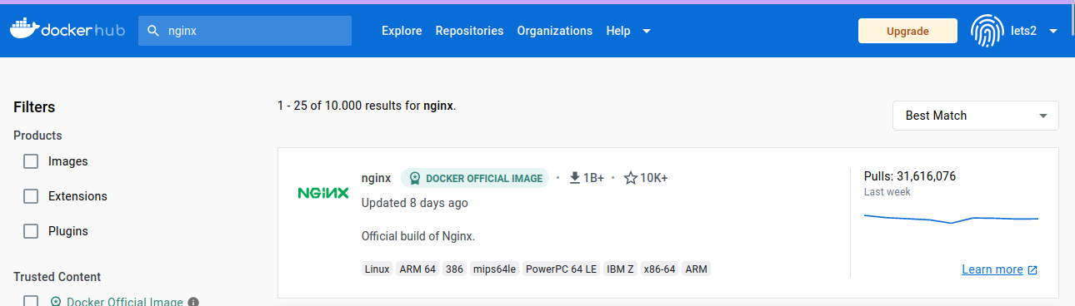

Nota-se diversos resultados, sendo o primeiro uma DOCKER OFFICIAL IMAGE, cujo nome é autoexplicativo. Opcionalmente, a partir de um terminal, podemos utilizar esse comando:

docker search nginx

A imagem a seguir ilustra o resultado obtido. Nota-se que o primeiro resultado é uma imagem official docker:
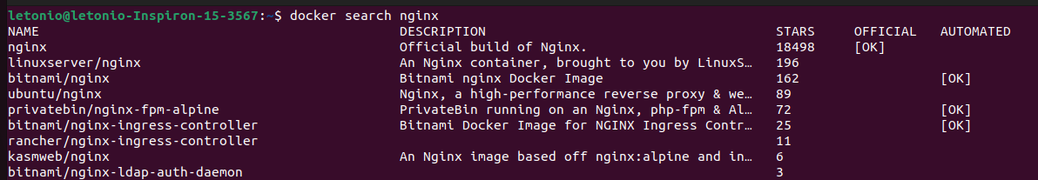
Passo 2:

Para fazer o download da imagem nginx, utiliza-se esse comando:

docker pull nginx

Como a versão desejada não foi informada o docker faz o download da versão mais recente daquela imagem (latest).

Passo 3:

Para verificar as imagens que estão disponíveis na nossa máquina local, utiliza-se esse comando:
docker imagem ls

Na próxima imagem, percebe-se que a imagem nginx faz parte da lista.

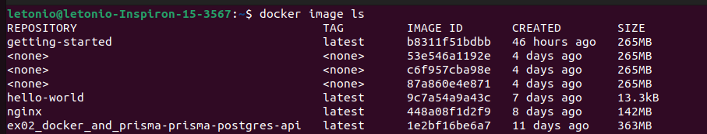
Passo 4:

O próximo passo é criar um container a partir da imagem do nginx que temos disponível. Para tal, utiliza-se o seguinte comando:

docker run -dp 8080:80 --name first-container-nginx nginx
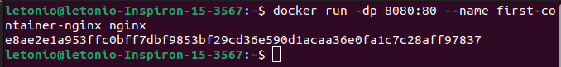
Sobre o comando acima, run cria o container, a flag -d serve para executar em background (detached), a flag -p serve para mapear a porta 8080 na máquina local (host) com a porta 80 do container. Sem mapear, não teríamos como acessar o container. A flag --name indica o nome de daremos ao container e por fim, nginx indica a imagem que estamos utilizando como base para criar o container.

Passo 5:

Para confirmar que o container está em execução, podemos utilizar esse comando:

docker ps

Nota-se que o container está em execução a cerca de um minuto. Utilizando o navegador, vamos acessar o endereço:
http://localhost:8080

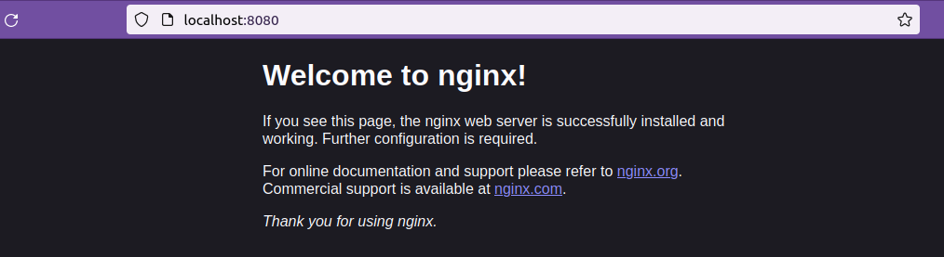
A página inicial do nginx está aparecendo conforme esperado.

Passos opcionais:

Caso seja necessário parar a execução do container, podemos usar o comando:

docker stop (docker stop e8ae2 ou docker stop first-container-nginx).

Para iniciar um container que está parado, podemos usar esse comando:

docker start (docker start e8ae2 ou docker start first-container-nginx).

Por fim, para deletar um container podemos usar o comando:

docker rm (se o container já estiver parado) ou docker rm -f id-do-container.

Problemas encontrados:

Ao tentar parar o container apareceu o seguinte:
Pelo que foi pesquisado, trata-se de um bug do ubuntu onde o apparmor bloqueia as ações que desligam os dockers criados. Desse modo, recomendou-se utilizar o comando:
sudo aa-remove-unknown
Após executar esse comando, podemos tentar novamente parar o container, utilizando:
docker stop e8a (não precisa o id completo)

Mas isso não é tudo, por conta do comando aa-remove-unknown, alguns comandos do terminal podem ser impedidos (por exemplo, code .). Então, precisamos usar os seguintes comandos para voltar ao normal:
# start the appormor system
sudo systemctl start apparmor
# parse and reload all apparmor profiles of installed snap applications
sudo apparmor_parser -r /var/lib/snapd/apparmor/profiles/*
Desse modo, tudo volta ao normal. Ao parar o container nota-se que:
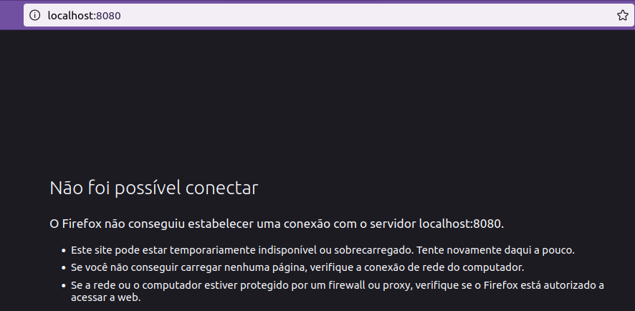

Para iniciar, utiliza-se:
docker start e8a
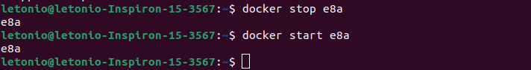
Para remover o container, temos duas alternativas: a) parar o container e, em seguida, usar o comando docker rm e8a (ou o nome do container); b) usar a flag -f para forçar o docker a parar o container e excluí-lo:
Opção a:
docker stop e8a
docker rm e8a
Opção b:
docker rm -f e8a (ou docker rm -f first-container-nginx)
Por fim, é importante relembrar que esse comando exclui o container apenas, a imagem continua na máquina local:
